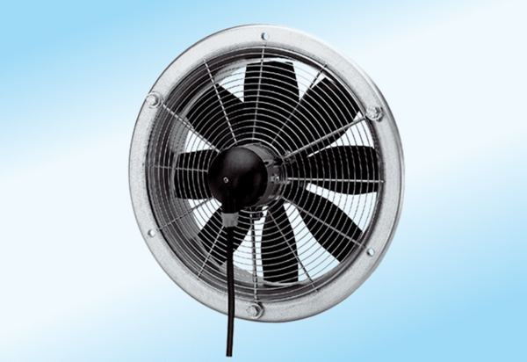Axial-Wandventilator DZS 25/4 A-ExVerpackungseinheit: 1 StückSortiment: C
Artikelnummer: 0094.0103Hersteller: MAICO

